**Formulario de inscripción Online**

1. Ingresar al Campus Virtual de la Escuela Judicial “Rodrigo Lara Bonilla” <http://www.ejrlb.net/>, una vez ingresediríjase al botón de Inscripciones en el menú de Vínculos Web que se encuentra a mano izquierda de su pantalla, tal como se muestra en la siguiente imagen.



2. Una vez ingrese al formulario de inscripción se verá lasiguiente información, en este formulario debe dar clic en el botón de Registrar

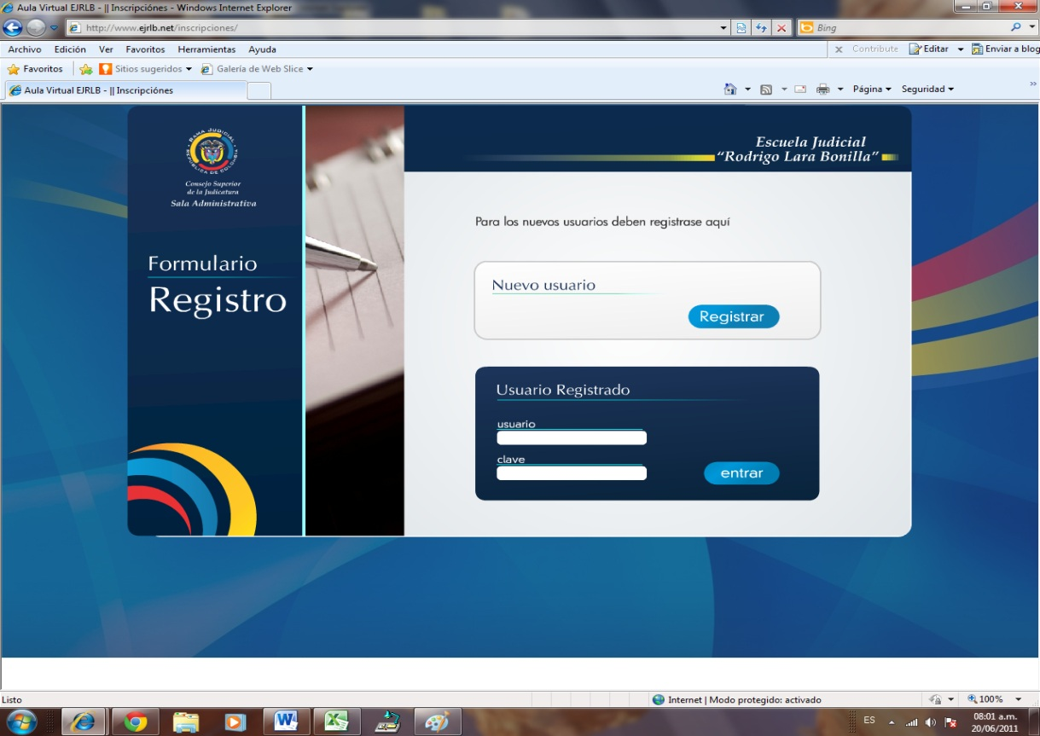

3. En el siguiente formulario se solicita los datos personales del discente se debe diligenciar todos los campos, para poder avanzar al siguiente paso de la inscripción.

Ejemplo:

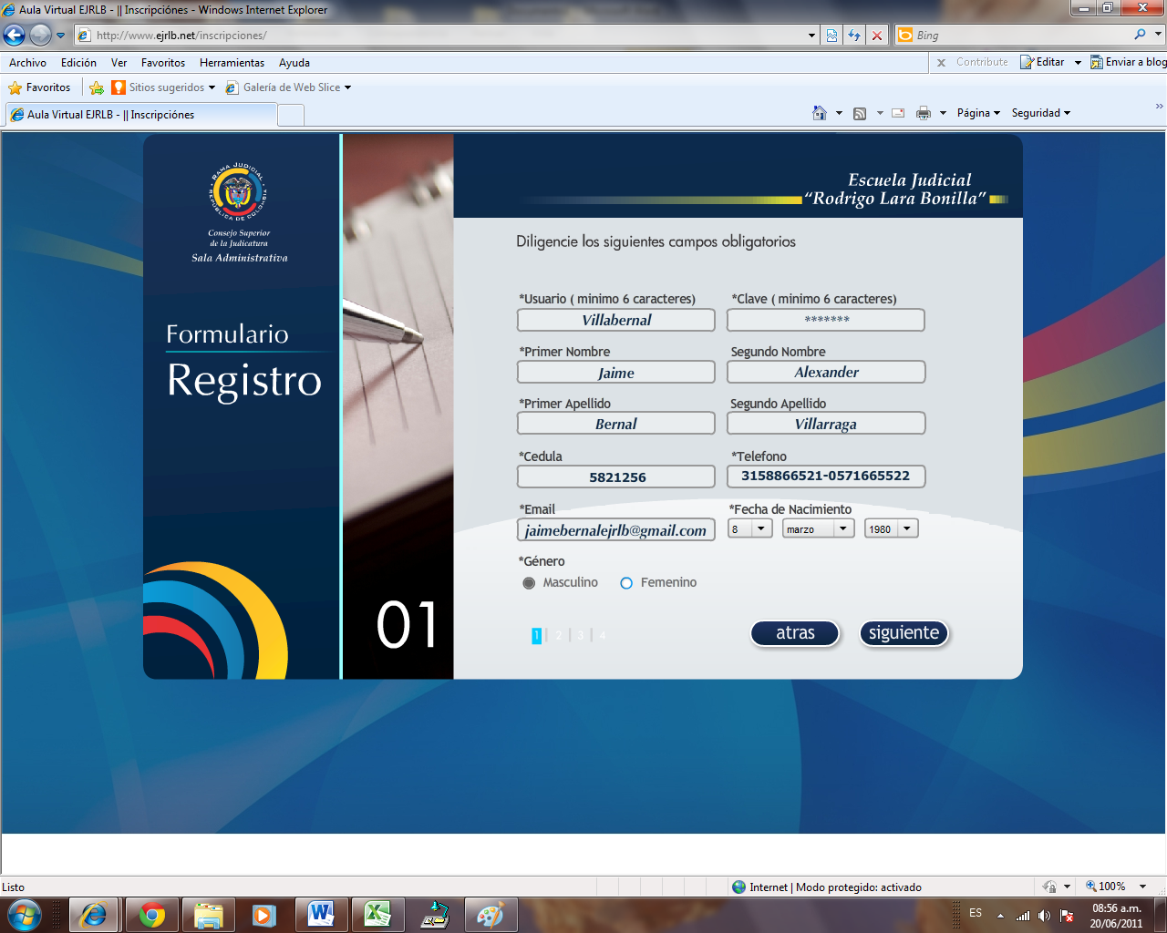

Una vez diligencie todos los campos debe dar clic en el botón Siguiente donde lo llevara al paso 2.

3. En el paso dosde igual manera se debe diligenciar todos los campos solicitados, tal como se muestra en el siguiente imagen.

Ejemplo:

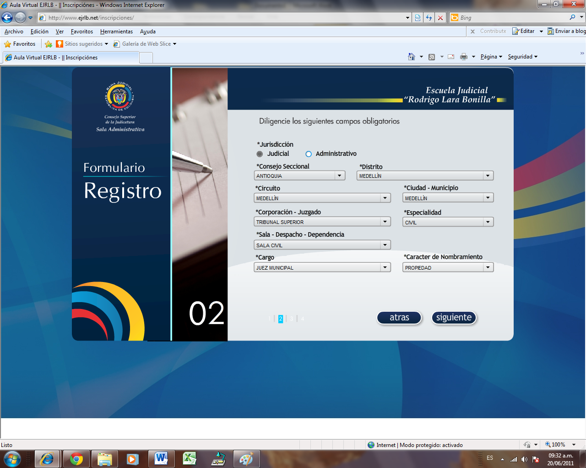

Una vez diligencie todos los campos debe dar clic en el botón Siguiente donde lo llevara al paso 3.

3. En el paso tres de igual manera se debe diligenciar todos los campos solicitados, tal como se muestra en el siguiente imagen.

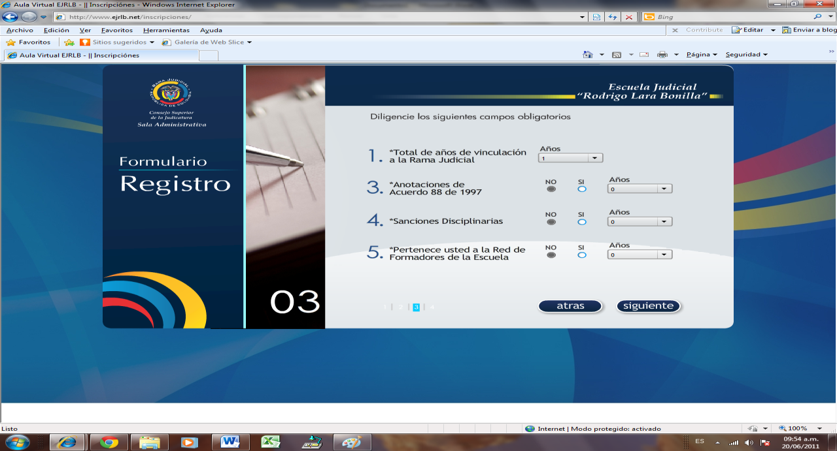

Una vez diligencie todos los campos debe dar clic en el botón Siguiente donde lo llevara al paso 4.

4. En el paso cuatro de igual manera se debe diligenciar todos los campos solicitados, tal como se muestra en el siguiente imagen.

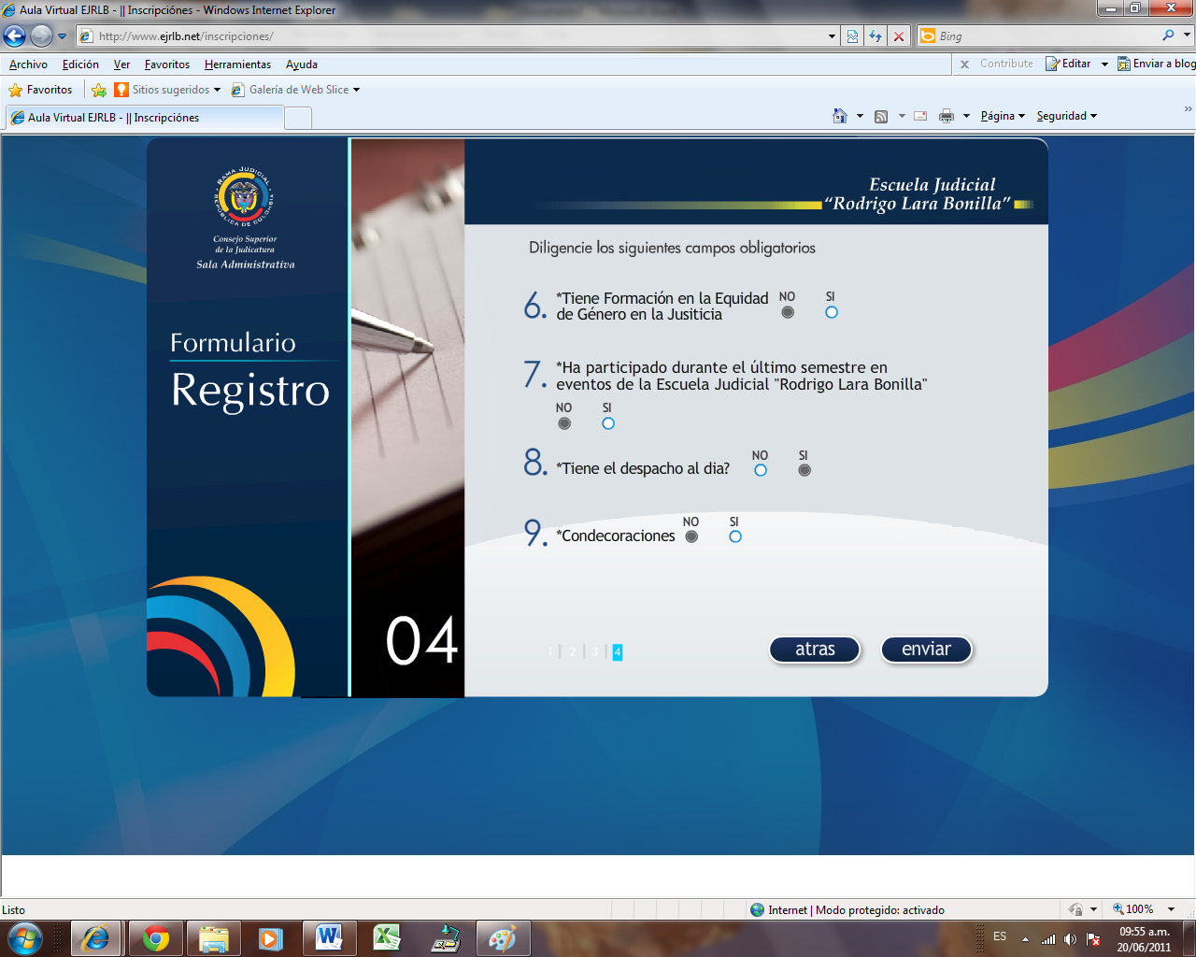

Una vez diligencie todos los campos debe dar clic en el botón Enviar donde lo le mostrara la siguiente imagen y dar clic en Entrar y lo llevara para seleccionar el curso al cual desea inscribirse.

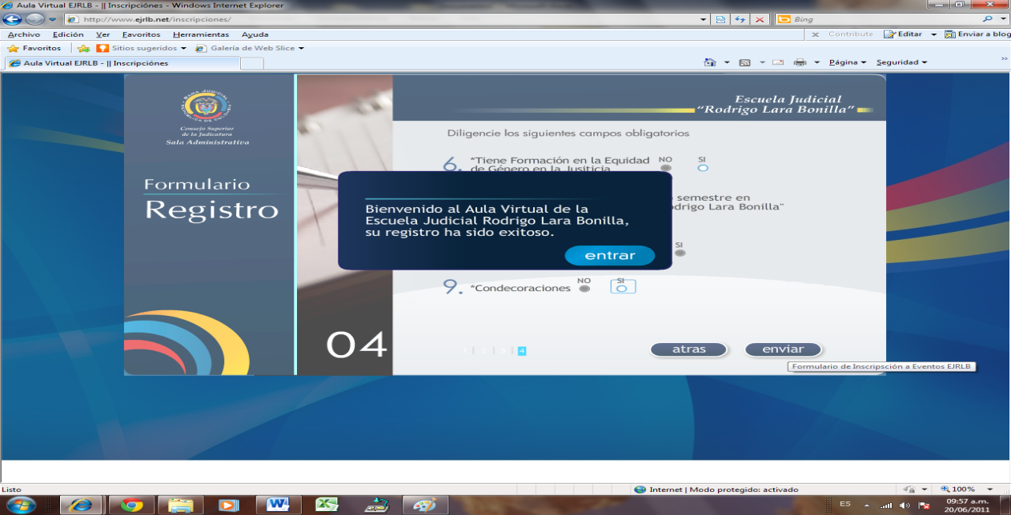

Selección de Eventos

1.En este formulario el discente debe seleccionar el curso o los cursos a los cuales se quiere inscribir.

Ejemplo:

A) Clic en el botón de Curso de Inducción para Empleados(as) Judiciales

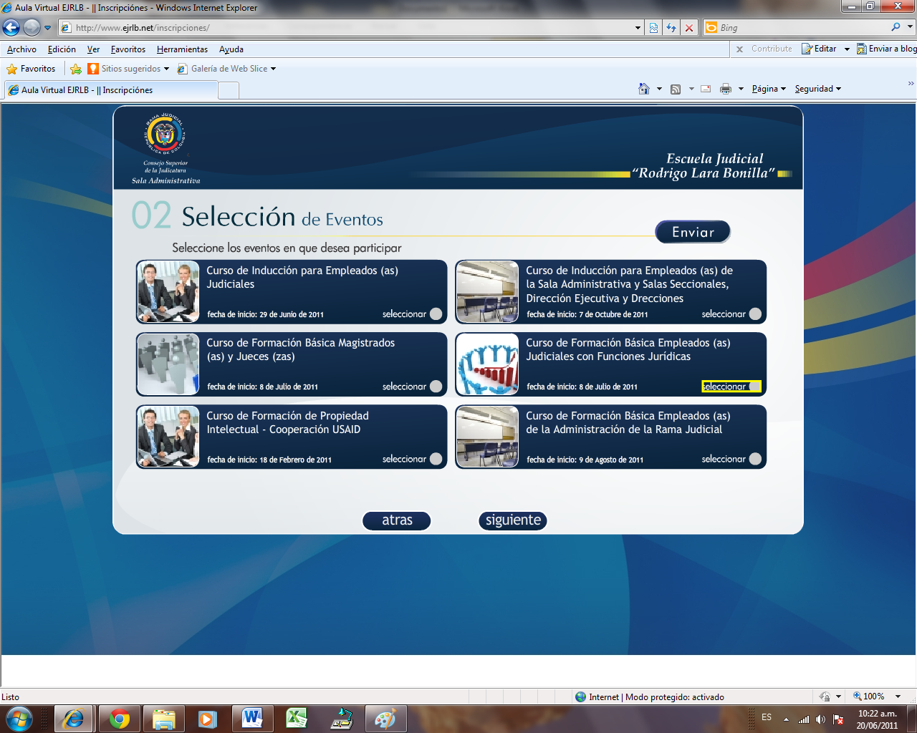

B)Al seleccionar el ejemplo de Curso de Inducción para Empleados(as) Judiciales, le mostrara el siguiente mensaje.

En este mensaje el usuario seleccionara el botón Aceptar si es el curso al cual desea inscribirse o cancelar para que lo regrese a la ventana anterior.

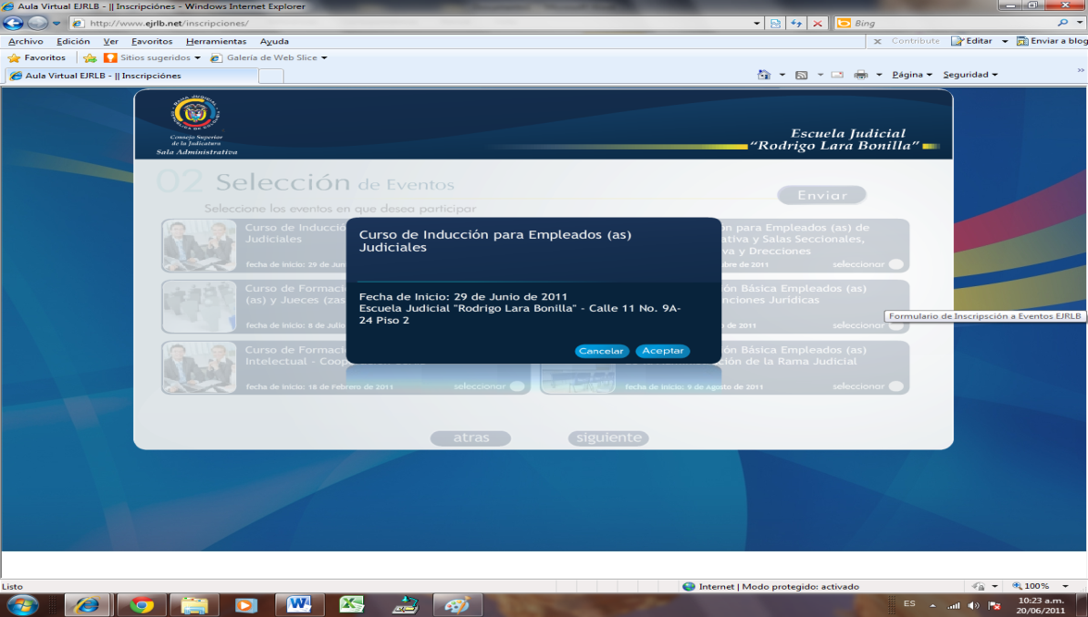

C) Al seleccionar el botón aceptar lo regresa a la pantalla de Selección de Eventos donde podrá identificar el curso o los cursos a los cuales se inscribió con un botón verde tal como se muestra en la siguiente imagen.

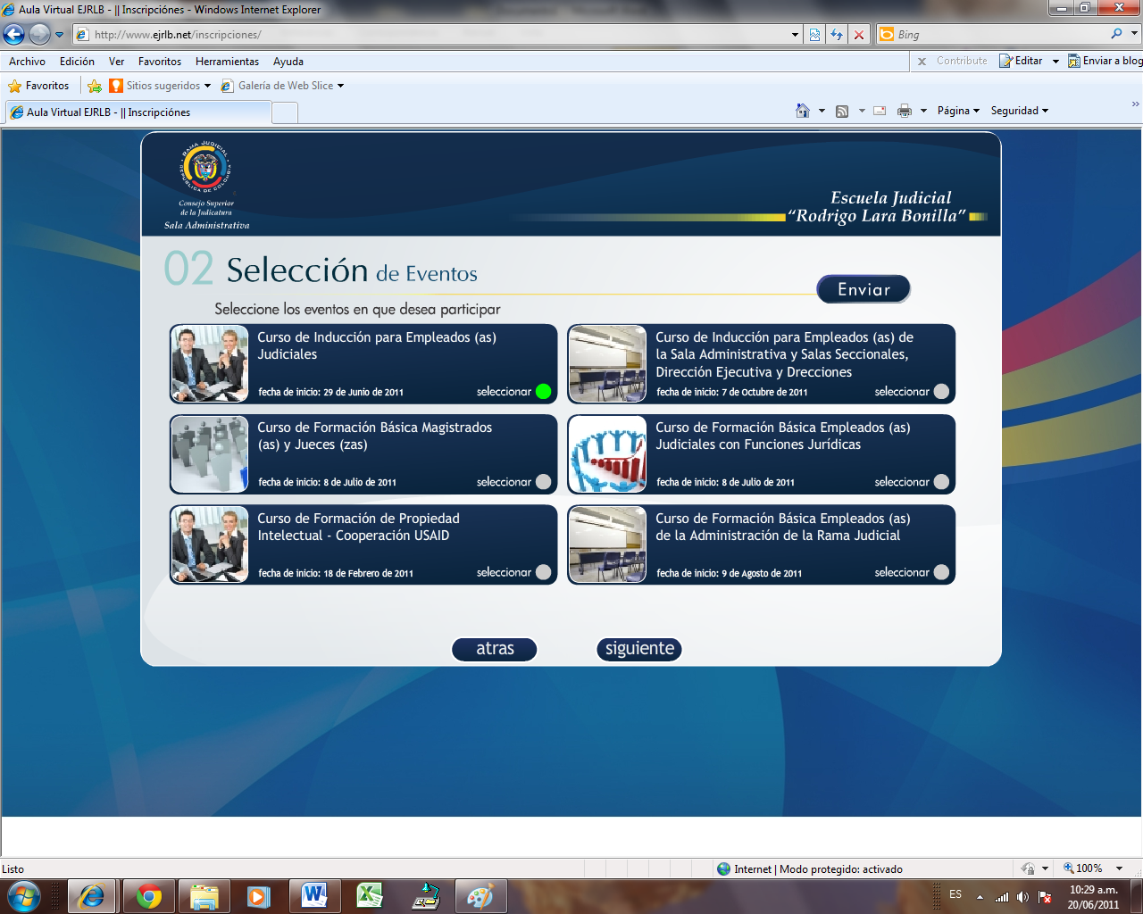

D) Una vez termine de seleccionar los cursos debe seleccionar el botón Enviar donde le mostrara el siguiente mensaje.

Donde le confirma los cursos a los cuales se inscribió y seleccionamos Enviar.

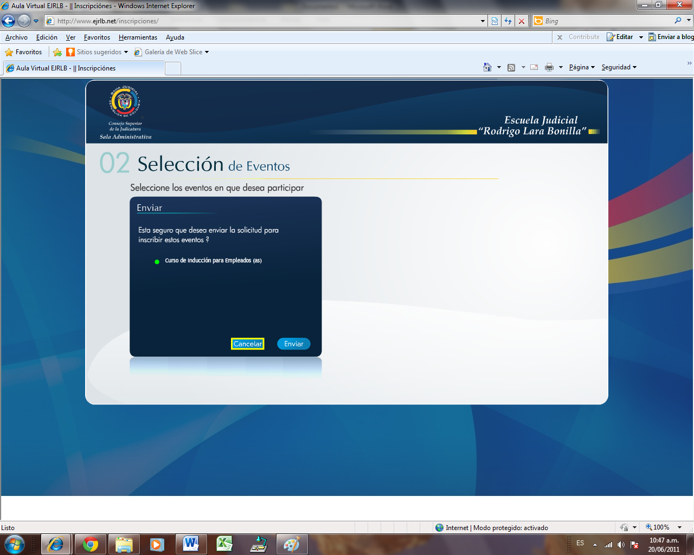

E) En la siguiente pantalla seleccionamos Aceptar para terminar el proceso de inscripción.

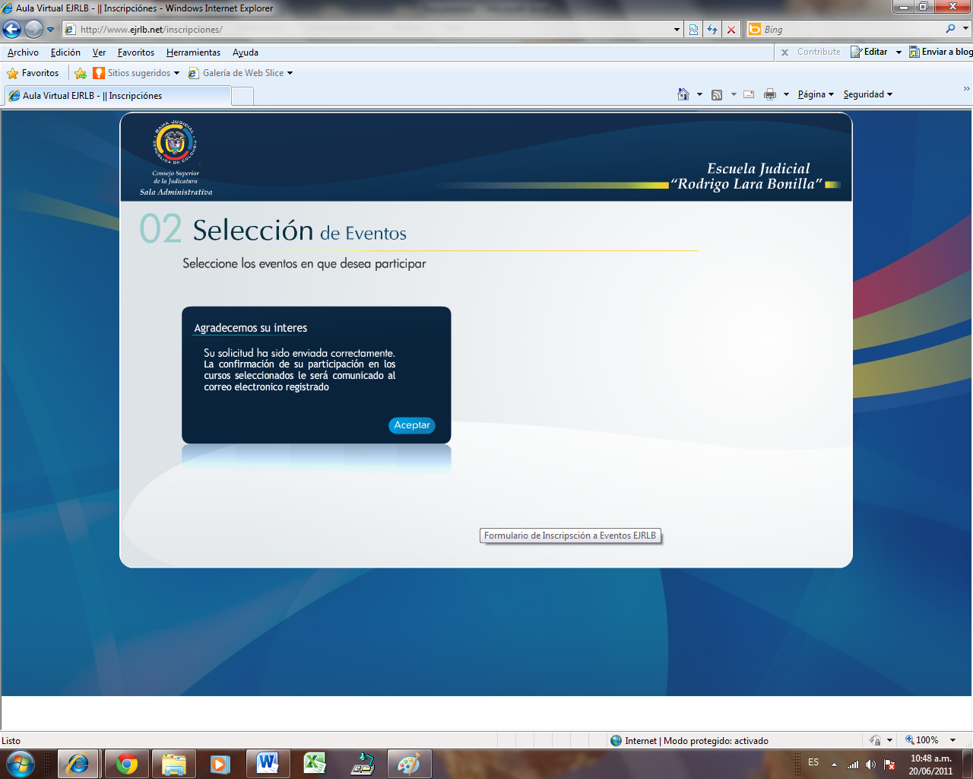

F) Si desea seleccionar otro curso debe seleccionar entrar, para ingresar debe registrarse con el usuario que creo en el proceso de inscripción.

